Język polski 7 (15.04.-17.04.)
Środa – 15.04.2020
Temat: W świecie rzeźby.
To kolejna lekcja z kształcenia kulturowego. Ostatnio poznawaliśmy krótką historię malarstwa, wskazując najważniejsze cechy sztuki prehistorycznej, antycznej Grecji i Rzymu, średniowiecznej, renesansowej, barokowej, klasycystycznej, romantycznej, realistycznej, współczesnej (warto przypomnieć informacje ze s.132). Myślę, że każdy potrafi wymienić podstawowe wyznaczniki portretu, aktu, sceny rodzajowej, martwej natury oraz odróżni malarstwo przedstawieniowe od abstrakcyjnego.
Rzeźba ma również swoją historię. Aby ją poznać, przeczytaj „Krótką historię rzeźby” ze s. 188, a następnie wykonaj notatkę, wskazując na najważniejsze cechy rzeźby w poszczególnych epokach. Zapisz i zapamiętaj te informacje.
- Najstarsze rzeźby - ……………………………………………….
- Antyczna Grecja - ……………………………………………………..
- Średniowiecze (VI w. – XIV w.) - ……………………………
- Renesans (XV w. – XVI w.) - ………………………………….
- Barok(XVII w.) - …………………………………………………………….
- Klasycyzm (XVIII w.) - ………………………………………………………..
- Rzeźba XIX wieku - ……………………………………………………..
- Współczesność - …………………………………………………….

Zapisz poniższą notatkę:
Dzieła rzeźbiarskie można klasyfikować ze względu na sposób ukazywania rzeczywistości:
- rzeźba figuratywna – przedstawia postaci i przedmioty znane z rzeczywistości
- rzeźba niefiguratywna (abstrakcyjna)

Biorąc pod uwagę tematykę , rzeźby dzielimy na:
- popiersia
- głowy
- rzeźby grupowe
- posągi
- pomniki
- rzeźby plenerowe
- instalacje
Jeżeli weźmiemy pod uwagę materiał, z którego wykonana jest rzeźba, wówczas podział rzeźb jest następujący:
- kamienna
- drewniana
- metalowa
- gliniana
- gipsowa
Jest wiele rzeźb, które na zawsze zrosły się z pejzażami miast. I tak Kraków ma Smoka Wawelskiego, Warszawa - Pomnik Powstania Warszawskiego, Rio de Janeiro - Statuę Chrystusa Zbawiciela, Chicago - Bramę Chmur ( tzw. „Fasolkę”).
W Zakopanem stoi również charakterystyczny pomnik - przedstawiający Tytusa Chałubińskiego i Sabałę.( https://zakopanenaszczycie.pl/pomnik-chalubinskiego-i-sabaly/)
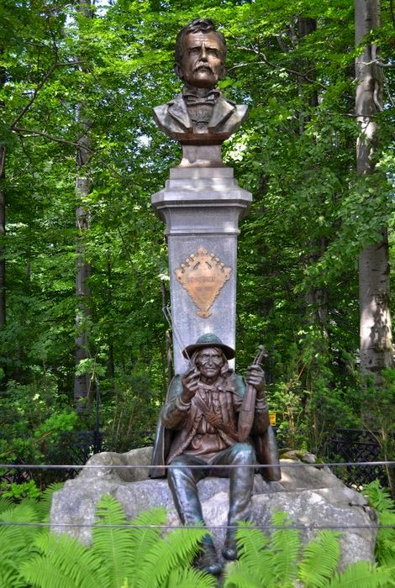

Zadanie:
Poszukaj informacji na temat autora projektu, przedstawionych postaci, miejsca lokalizacji. Zapisz notatkę.
Czwartek, 16.04.2020
Piątek, 17.04.2020

Temat: Co wiemy o zdaniach złożonych współrzędnie?

Składnia zdania złożonego to nie jest dla Ciebie zupełnie nowa wiedza. W klasie VI poznaliśmy budowę zdania złożonego. Wiemy, że zdanie złożone jest zbudowane przynajmniej z dwóch zdań składowych (zatem występują w nim co najmniej dwa orzeczenia). Wyróżniamy dwa rodzaje zdań złożonych:
- zadnie złożone współrzędnie
- zdanie złożone podrzędnie

Zdanie złożone współrzędnie to takie zdanie złożone, w którym zdania składowe są względem siebie równorzędne. Żadne ze zdań składowych nie uzupełnia drugiego. Każde ze zdań składowych może istnieć samodzielnie.

O rodzajach zdań współrzędnych informuje tabela na s. 195. Zapisz nazwy zdań współrzędnie złożonych, spójniki, którymi są połączone i zapamiętaj wykresy, które je obrazują. Zapamiętaj wiadomości! (wkrótce będzie sprawdzian)

Wykonaj ćwiczenia:
1,2/s.196
Zapamiętaj, jak analizujemy zdanie złożone:
- Podkreślamy orzeczenia.
- Dzielimy zdania składowe pionową kreską.
- Numerujemy zadnia składowe.
- Wykonujemy wykres.
- Nazywamy rodzaj zdania.
Według wyżej podanego schematu dokonaj analizy następujących zdań złożonych współrzędnie:
Padał deszcz, ale poszliśmy do kina.
Bolał go brzuch, więc pojechał do lekarza.
Posprzątamy dom albo zajmiemy się młodszym rodzeństwem.
Zjemy obiad i zmyjemy naczynia.

